地表形态的塑造 小测卷

一．单选题

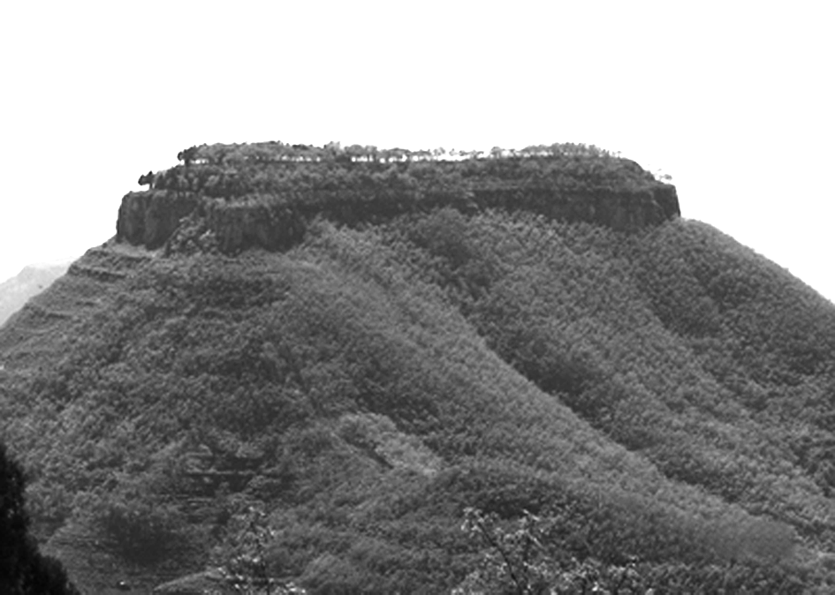岱崮地貌是继丹霞地貌、喀斯特地貌、嶂石岩地貌、张家界地貌之后的中国第五大岩石造型地貌。组成该地貌的岩石中普遍含有三叶虫化石。该地貌在地貌学上属于地貌形态中的桌形山或方形山，其典型特征是四周陡峭、顶端较平坦。崮顶之下梯田层层，沟壑舒展。该地貌在山东省临沂市蒙阴县境内普遍分布。如图示意岱崮地貌景观。据此完成1～3题。

1．临沂市蒙阴县境内组成岱崮地貌的岩石主要为(　　)

A．花岗岩B．玄武岩C．大理岩 D．石灰岩

2．岱崮地貌的形成过程为(　　)

A．固结成岩　岩层断裂　地壳抬升　外力侵蚀B．岩层断裂　裂隙扩张　岩浆喷发　地壳抬升

C．岩石沉积　地壳抬升　外力侵蚀 D．岩石沉积　变质作用　外力作用

3．为了保护生态环境，岱崮地貌顶部应当(　　)

A．开垦耕地，种植作物 B．禁止开发，保持原状

C．植树种草，保护地表 D．修建亭榭，以供观赏

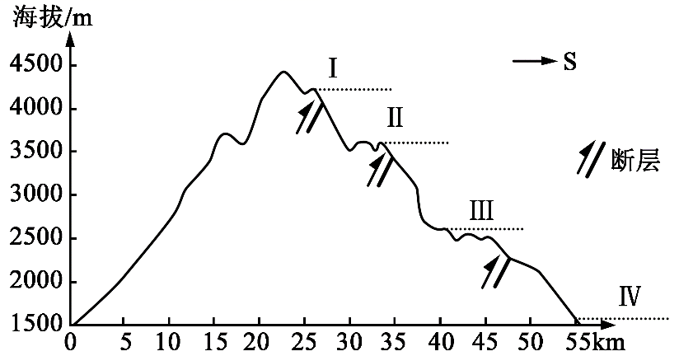夷平作用是外力作用于起伏的地表，使其削高填洼逐渐变为平面的作用。夷平面是指各种夷平作用形成的陆地平面，包括准平原、山麓平原、风化剥蚀平原和高寒夷平作用形成的平原等。下图为天山某山脉四级夷平面示意图。据此完成下面小题。

4．图中最古老的夷平面是（ ）

A．I B．II

C．III D．IV

5．推测该山脉所在区域的地壳经历了（ ）

A．持续抬升 B．持续下降

C．间歇性抬升 D．间歇性下降

在新疆罗布泊地区野外调查发现，楼兰地区的盛行风向与雅丹地貌延伸方向基本一致，沿北偏东30°方向延伸，该地区盛行风除受蒙古高压影响外，主要是气流绕过天山，呈顺时针旋转，灌入罗布泊整个地区；楼兰雅丹地层主要由松散的砂质粉砂层和较为坚硬的黏土扮砂层组成，且交替出现，这导致雅丹体出现显著的差异侵蚀现象；楼兰地区的雅丹体表层还广泛存在岩层显著软化现象。据此完成下面小题。

6．推断楼兰地区的盛行风向是

A．东南风 B．西南风 C．东北风 D．西北风

7．导致雅丹体出现显著差异侵蚀的主要原因是

A．不同地层形成早晚不同 B．不同地层抗侵蚀能力不同

C．不同地层沉积厚度不同 D．不同地层粉砂粗细程度不同

8．造成雅丹体表层广泛存在岩层显著软化现象的主要地质作用是

A．地壳运动 B．风化作用 C．风力侵蚀 D．流水侵蚀

下图是我国东南地区某河流顺直河道附近的地质剖面图。据图完成下列各题。

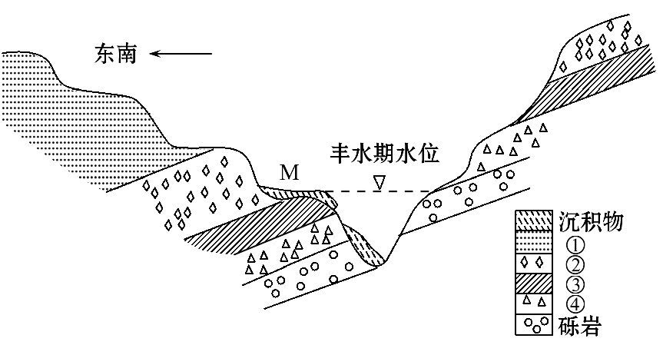9．该河流的流向是

A．自东北向西南

B．自东南向西北

C．自西南向东北

D．自西北向东南

10．下列关于图中的推断科学合理的是

A．断裂下沉是东南岸阶地形成的主因 B．图中岩层的颗粒由①～④逐渐变粗

C．图中M阶地比②岩层形成的时间晚 D．图中M阶地是聚落的集中分布区域

11．近年来，M处出现丰水期水位下降，沉积物减少的趋势，其原因最可能是

A．上游拆除水电站 B．上游城市化进程加快

C．下游修建跨河大桥 D．下游整治疏通河道

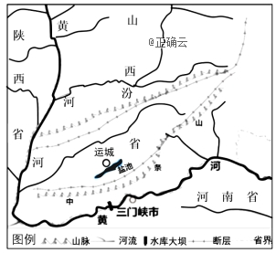山西运城盐池被称为中国的“死海”，湖水含盐度高，在偏南风盛行的季节，湖边盐田常有“南风一吹，隔宿成盐”的奇特现象。下图为山西部分区域图。

**12．**由图可知，山西运城盐池的形成原因为

A．地壳挤压凹陷积水而成B．流水侵蚀后积水而成C．地壳断裂下陷积水而成D．火山口积水而成

13．关于“南风一吹，隔宿成盐”现象说法正确的是（ ）

A．此现象出现于春季，春季降水少，气温回升快，易于蒸发

B．此现象出现于夏季，夏季气温高，位于山脉背风坡，蒸发旺盛

C．此现象出现于冬季，冬季多大风天气，易于蒸发

D．此现象不会出现于夏季，夏季降水丰富，不利于成盐

下图示意我国某地貌剖面。据此完成下面小题。

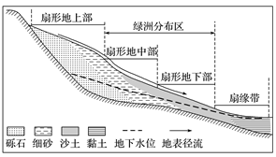

14. 由图可知

A. 该地貌属于侵蚀地貌 B. 扇形地上部颗粒较小

C. 扇缘带适合种植水稻 D. 扇形地下部径流变小

15. 该扇形地下部和扇缘带基本无砾石分布，最可能是因为

A. 植被覆盖较差B. 大气降水较少C. 河流流程较长 D. 地表坡度较陡

海啸是由火山爆发、海底地质灾害或气象变化产生的破坏性海浪。喀拉喀托火山为亚洲著名的活火山,2018年12月23日喀拉喀托火山再次喷发,该次噴发以及引发的海啸对当地造成严重的生命财产损失。读图,完成下列小题。

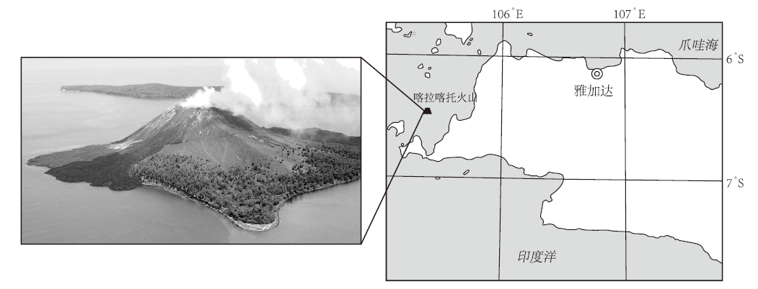

16．与喀拉喀托火山喷发密切相关的板块是（ ）

A．欧亚板块印度洋板块 B．欧亚板块太平洋板块

C．太平洋板块印度洋板块 D．太平洋板块非洲板块

17．2018年喀拉喀托火山爆发并引发海啸,最有可能的成因是（ ）

A．火山爆发引发地表剧烈震动B．火山爆发引发海底滑坡所致

C．火山爆发扰乱洋流流向所致D．火山灰降低大气温度,加剧海风强度所致

18.阅读图文资料，完成下列要求。

基瓦利纳小镇位于美国阿拉斯加州一条狭长沙坝的南端，居民主要是因纽特人。该小镇以前位于海平面以上120多米，如今却仅在海平面以上1．8～3米，小镇正面临被大海吞噬的危险。海水和河流的侵蚀作用是影响沙坝面积变化的重要因素，美国政府曾花费巨资修建海堤保护小镇附近的沙坝，但海堤很快被海浪摧毁。沙坝原来有深厚的永久冻土层，一年中大多数日子被厚厚的海冰包围。近50年来，永久冻土层变薄，海冰存在日期减少，沙坝面积不断缩小。下图示意沙坝和基瓦利纳小镇的地理位置。

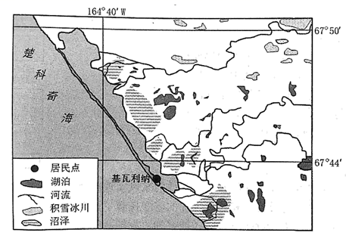

（1）对比沙坝东西两侧侵蚀作用的主要差异，并解释差异的成因。（8分）

（2）指出一年中沙坝面积减少最快的季节，并说明判断理由。（6分）

（3）与50年前相比，分析近50年来沙坝面积缩小、海拔降低的原因。（6分）

【答案】（l）西侧海水侵蚀为主（海浪、潮汐）；东侧河水侵蚀为主西侧直面海洋，海面开阔，海水流动性好，受海浪和潮汐影响大；东侧离大陆近，大陆上多条河流注入，且流向与沙坝走向基本垂直，河水侵蚀作用强。

（2）夏季。海冰融化，沙坝受海水侵蚀强；降雨多，冰雪融量大，河流流量大，沙坝东侧受河水侵蚀强；冻土融化，土层松软，易被侵蚀。

（3）全球变暖，海平面上升，不断淹没沙坝； 海水结冰期缩短，侵蚀时间变长，沙坝边缘坍塌严重；沙坝地表径流和大陆河流流量增大，流水侵蚀增强；沙坝永久冻土层变薄，易被侵蚀。

【答案】

**【答案】**4．A 5．C

**【解析】**12．夷平面是在山地上升过程中形成的，I夷平面形成之后，地壳抬升，在抬升的间歇期形成Ⅱ夷平面，依次类推，形成Ⅲ、Ⅳ两夷平面，所以Ⅰ夷平面是最古老的。故选A。

13．根据上题的分析可知，山脉四级夷平面是不连续的，该山脉所在区域的地壳经历了间歇性抬升作用，C正确，ABD错，故选C。

【点睛】一般而言，地壳抬升，使得岩层出露地表接受外力侵蚀，而地壳下沉，有利于沉积物发生沉积作用。

3．C

4．B

5．B

【解析】

3．新疆罗布泊地区位于蒙古高压南部，受其影响，盛行风呈顺时针旋转，故为东北风。而且，楼兰地区的盛行风向与雅丹地貌延伸方向基本一致，沿北偏东30°方向延伸，所以判断为东北风。故选C。

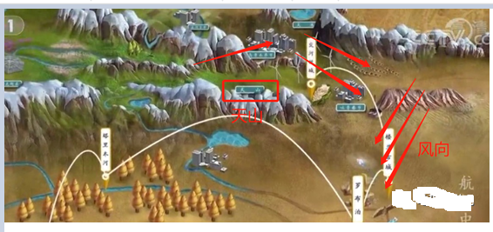4．材料中中“楼兰雅丹地层主要由松散的砂质粉砂层和较为坚硬的黏土粉砂层组成，且交替出现”，这导致雅丹体出现显著的差异侵蚀现象，可知导致雅丹体出现显著差异侵蚀的主要原因是砂质粉砂层的松散与黏土粉砂层的坚硬，即为不同地层抗侵蚀能力不同，B正确。故选B。

5．风化作用原理是在温度的变化下，岩石表层与内部受热不均，产生膨胀与收缩，长期作用结果使岩石发生崩解破碎。有磨圆作用起到了软化作用，B对；软化现象与地壳运动无太大关系，A错；风力侵蚀为“风对地表所产生的剪切力和冲击力引起细小的土粒与较大的团粒或土块分离，甚至从岩石表面剥离碎屑”不是软化作用，C错；该地为新疆，大部分地区干旱缺水，水资源的减少就与楼兰古城的衰落有关，可知该地与流水侵蚀无关，D错。故选B。

6．A

7．C

8．D

6．该图为我国东南地区某河流顺直河道附近的地质剖面图，结合指向标，河流流向与剖面线方向垂直，北半球向右偏，右岸侵蚀，左岸堆积，东南岸是左岸，该河流的流向是自东北向西南。故选A。

7．图中东南岸的岩层没有错动和位移，阶地是流水侵蚀形成，A错；图中岩层不是同一时期形成，不能判断颗粒大小变化，B错；图中M阶地覆盖在②岩层上，比②岩层形成的时间晚，C对；图中M阶地丰水期时被淹没，不适宜聚落分布，D错。故选C。

8．近年来，M处出现丰水期水位下降，沉积物减少的趋势，其原因最可能是上游建设水电站，调蓄径流，A错；上游城市化进程加快，植被破坏，可能径流增大，B错；下游修建跨河大桥，不影响上游径流量，C错；下游整治疏通河道，径流下泄通畅，流速快，沉积少，D对。故选D。

【答案】1. B 2. D

【解析】

本题考查河流地貌的形成与发育。

1. 由图中河流流向可知，甲乙两地中，甲位于上游河段，地势高、流速较快，沉积物颗粒大，地下水位高，故B正确。

2. 根据水往低处流的原理，枯水期多数河水能够进入内江可推测内江的河床更深，D正确。水流方向与河道宽窄无关。

流水的沉积物颗粒随流速的减慢而由大到小顺次排列，有明显的分选性。

**【答案】**19．A 20．B

**【解析】**19．据图可知，喀拉喀托火山位于印度尼西亚爪哇岛附近，北侧为爪哇海，南侧为印度洋，此处为欧亚板块与印度洋板块消亡边界，彼此挤压碰撞易引发火山喷发、地震等地质灾害，故A项正确。BCD错误。故选A。

20．海啸就是由火山爆发、海底地质灾害产生的破坏性海浪，火山爆发极易引起海底滑坡，继而诱发海啸，故B项正确。火山爆发引发地表剧烈震动与海面波浪，其能量释放集中在海洋表层，引发海啸的概率较小，故A项错误。洋流不是引发海啸的主要原因，故C项错误。火山灰降低大气温度，并不会加剧海风强度，且海风不是引发海啸的主要原因，故D项错误。故选B。

【点睛】相关知识链接：板块运动与地貌：①大陆板块与大洋板块碰撞挤压，在大陆板块的前缘形成海岸山脉或者岛弧，在大洋板块的前缘形成深海沟。②大陆板块与大陆板块碰撞挤压，形成高大的褶皱山脉。③大陆板块与大陆板块张裂，形成裂谷或者海洋。④海洋板块与海洋板块张裂形成海岭。